ФЕДЕРАЛЬНОЕ ГОСУДАРСТВЕННОЕ АВТОНОМНОЕ ОБРАЗОВАТЕЛЬНОЕ УЧРЕЖДЕНИЕ ВЫСШЕГО ОБРАЗОВАНИЯ «НАЦИОНАЛЬНЫЙ ИССЛЕДОВАТЕЛЬСКИЙ УНИВЕРСИТЕТ «ВЫСШАЯ ШКОЛА ЭКОНОМИКИ»

Московский институт электроники и математики им. А. Н. Тихонова  
Департамент электронной инженерии

**Курс: Научно-исследовательский семинар "Искусственный интеллект в инженерном образовании"**

**ОТЧЁТ**

**по проекту**

Тема: «Telegram-бот для геймификации посещения мероприятий с функцией начисления баллов за посещение мероприятий»

**Студенты:** Иксанова Алина Рашитовна  
Быцко Вячеслав Михайлович  
Курбетьева Арина Сергеевна  
**Группа:** БИТ233  
**Дата сдачи:** 16.01.25  
**Руководитель:** Варнавский Александр Николаевич

**МОСКВА 2024**

**Блок-схема**

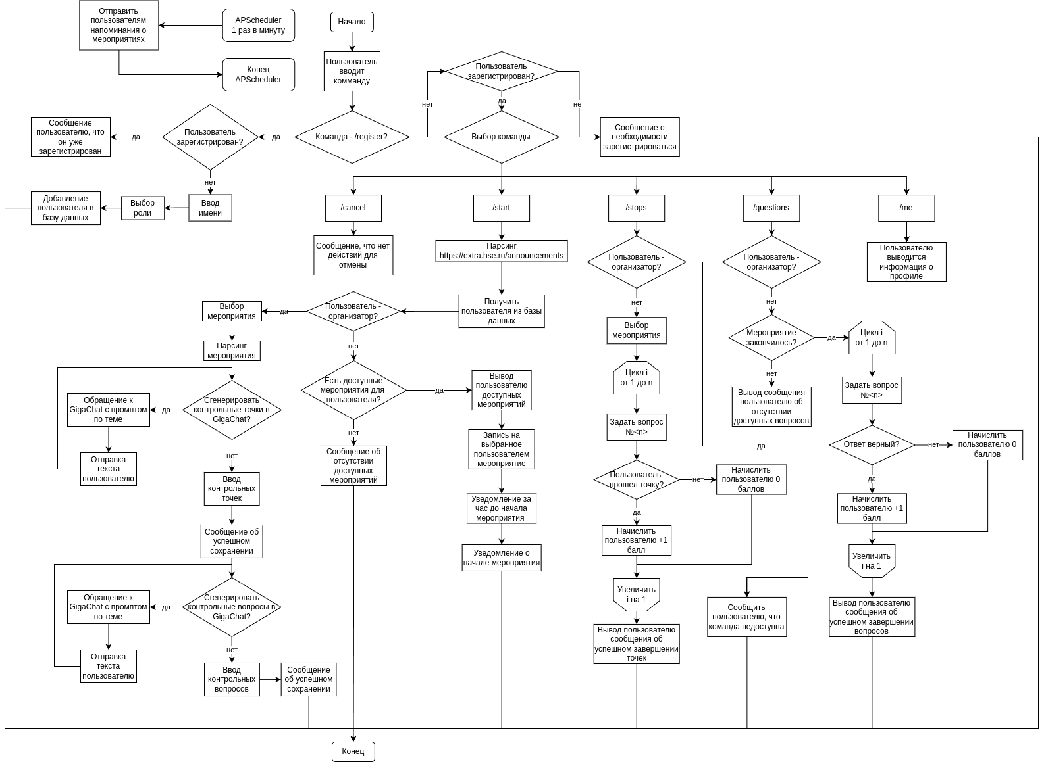

Блок-схема по ссылке в максимальном качестве:

<https://raw.githubusercontent.com/vyacheslavbytsko/HSE-Extra-Events-Bot/refs/heads/main/%D0%B1%D0%BB%D0%BE%D0%BA-%D1%81%D1%85%D0%B5%D0%BC%D0%B0.png>

**Скриншоты работы**

Пользователь 1 – организатор мероприятий:

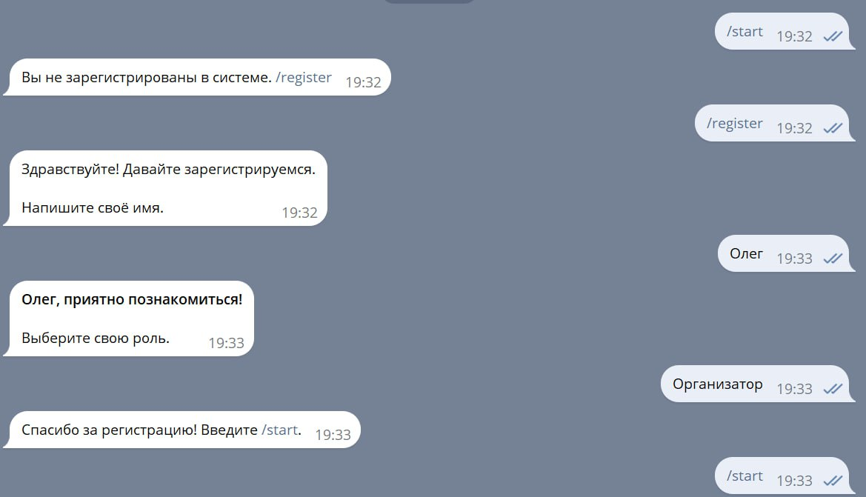

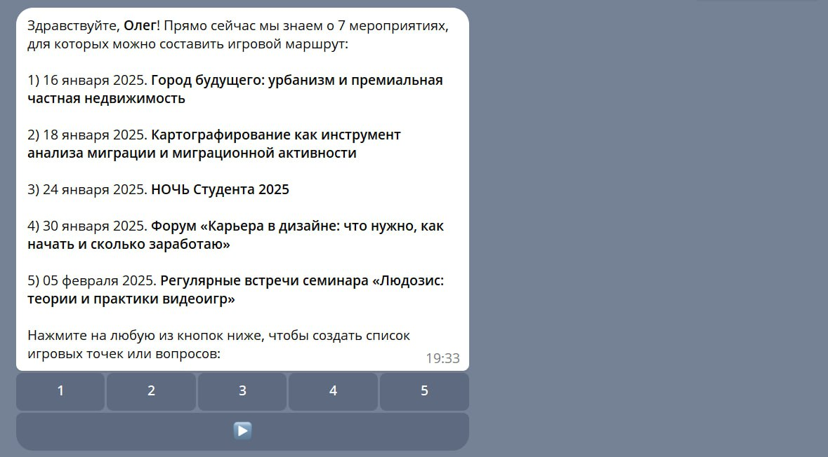

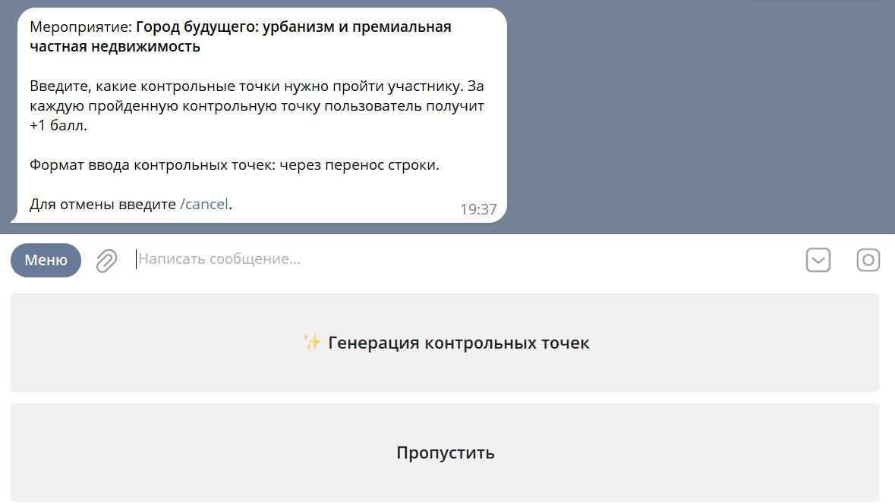

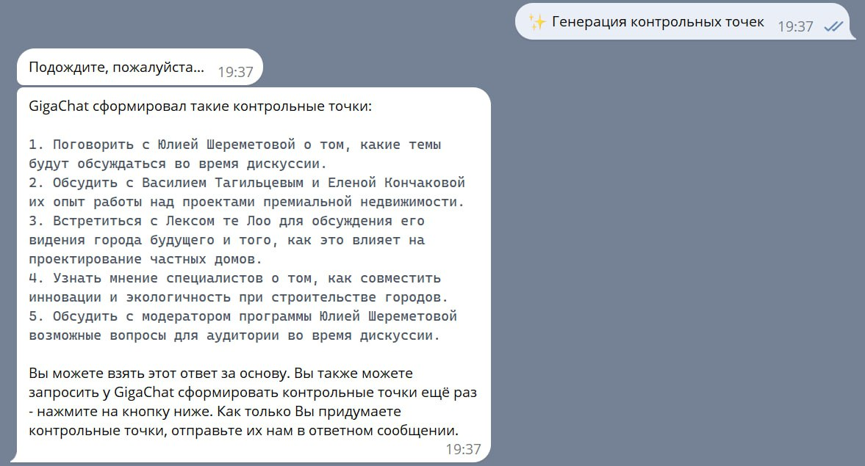

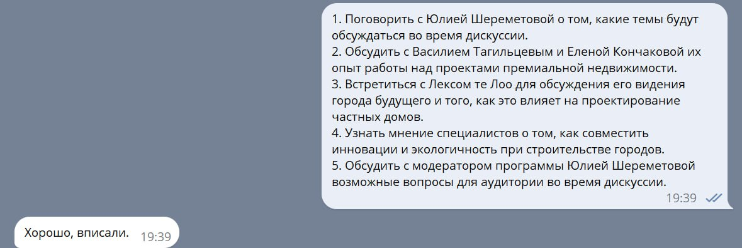

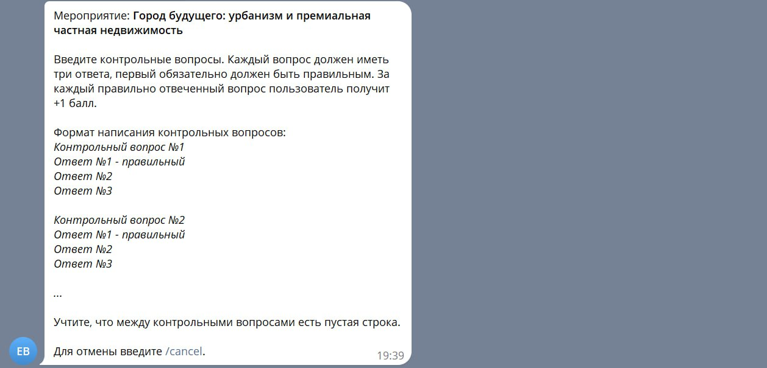

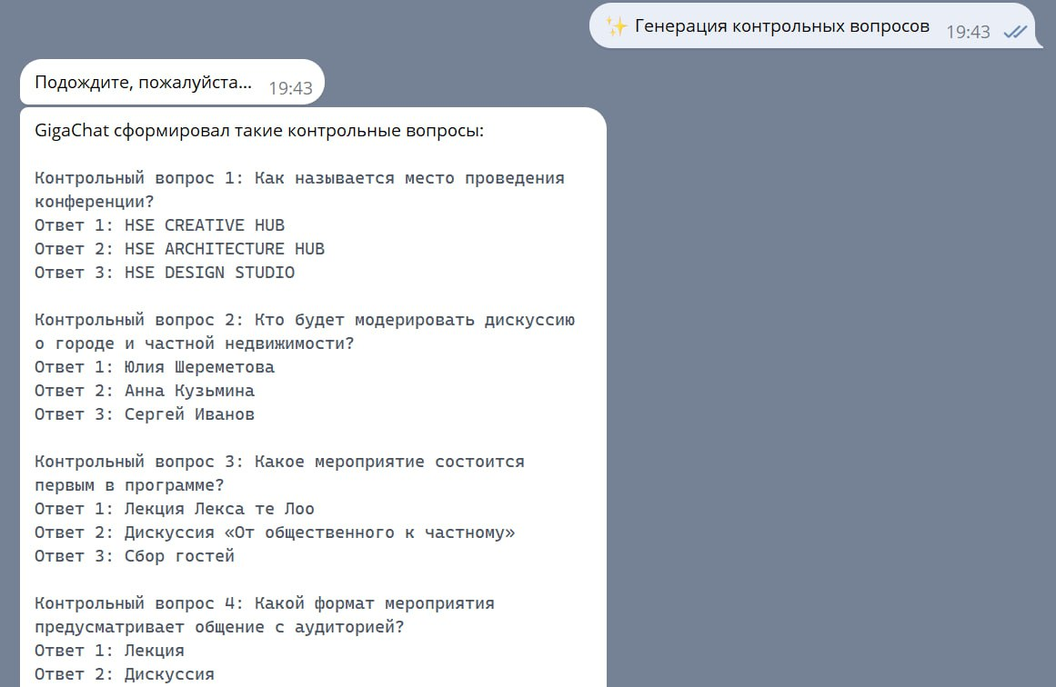

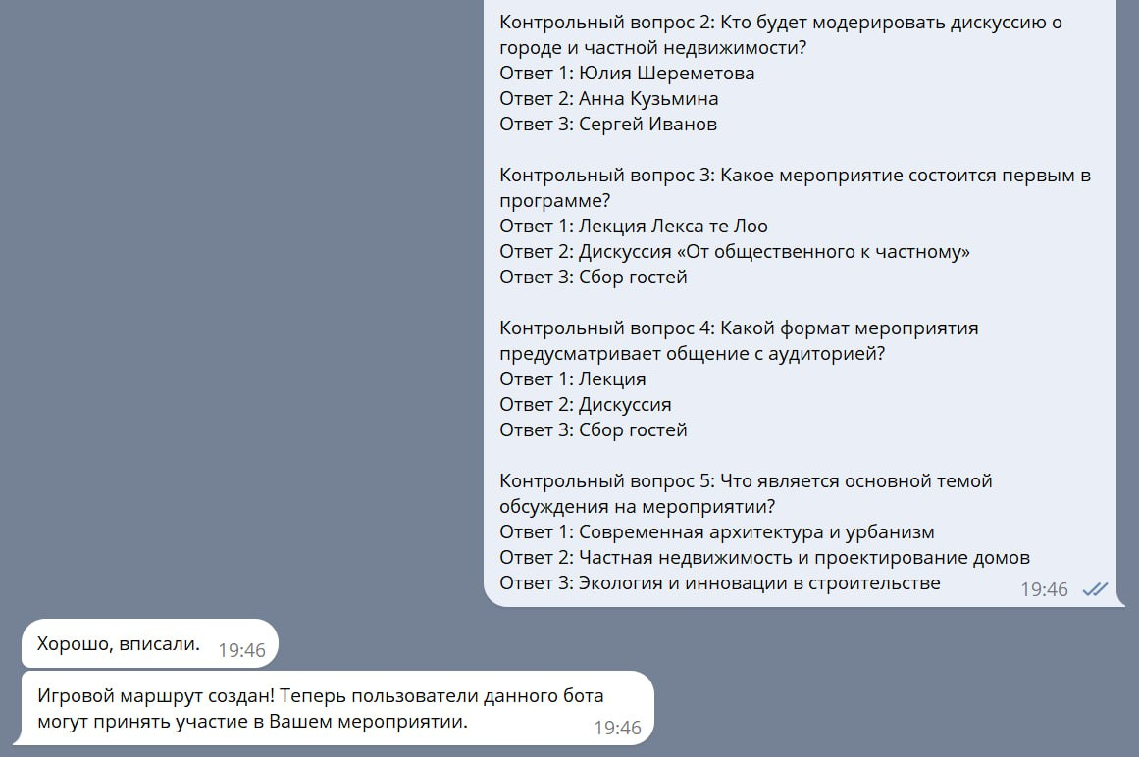

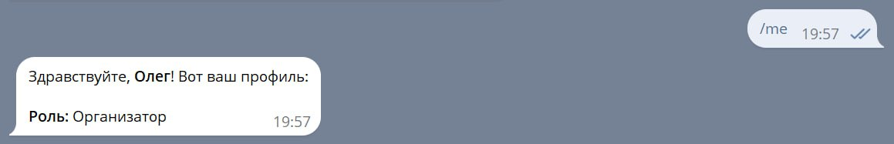

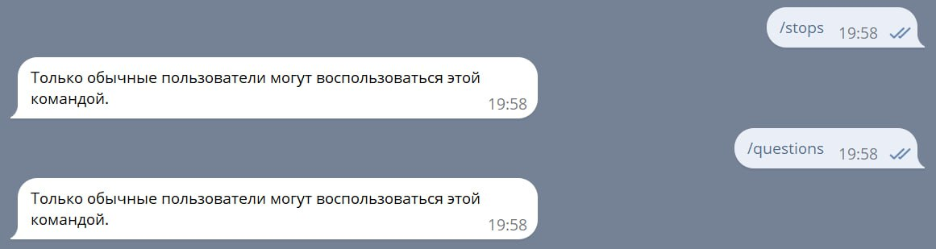

Пользователь 2 – участник мероприятий:

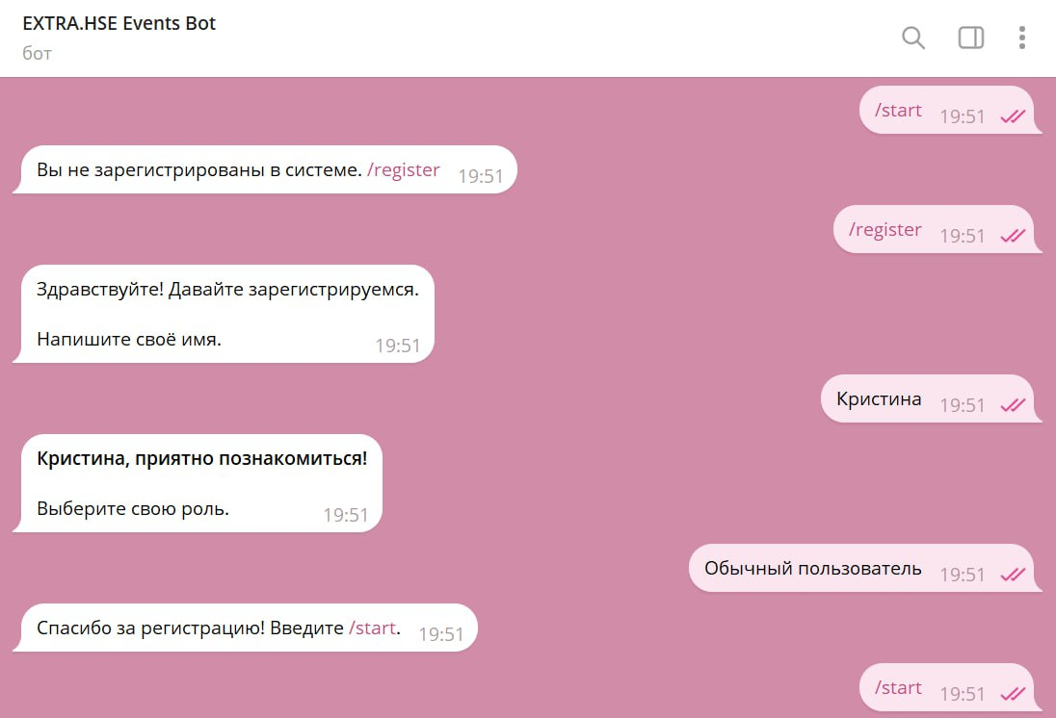

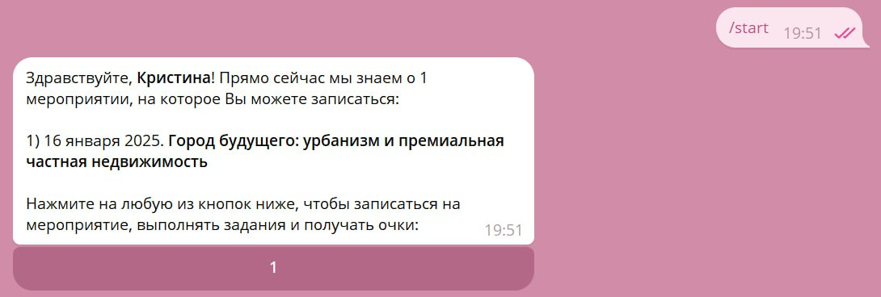

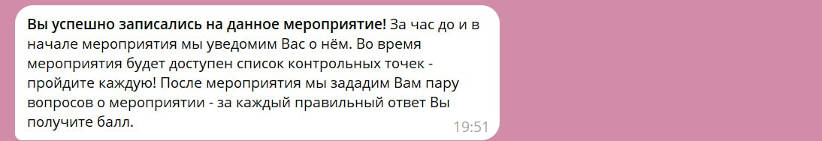





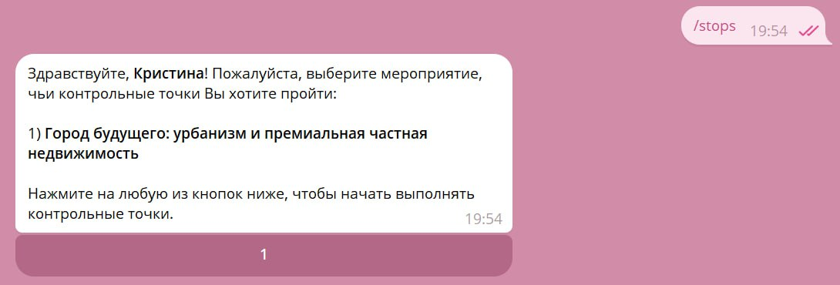

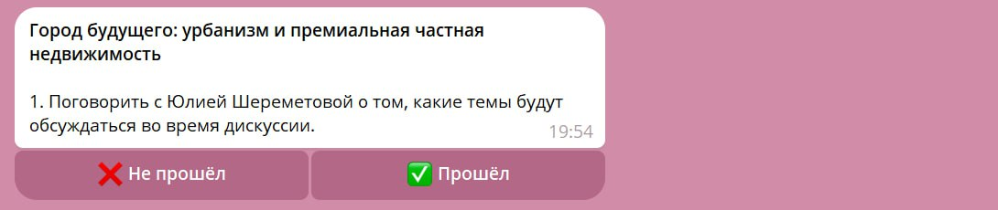

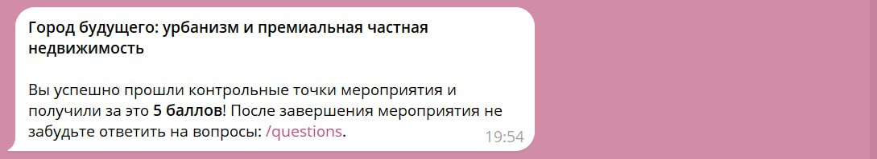

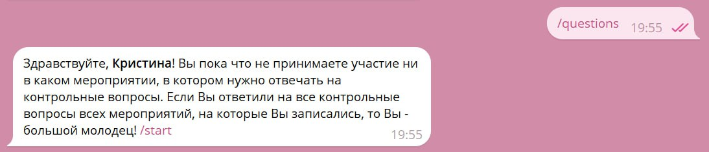



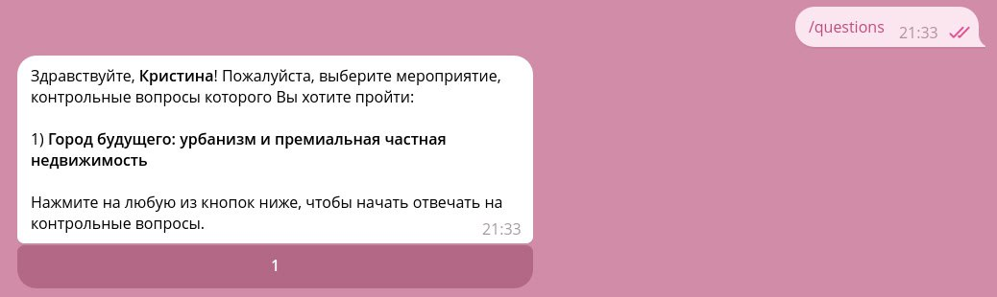

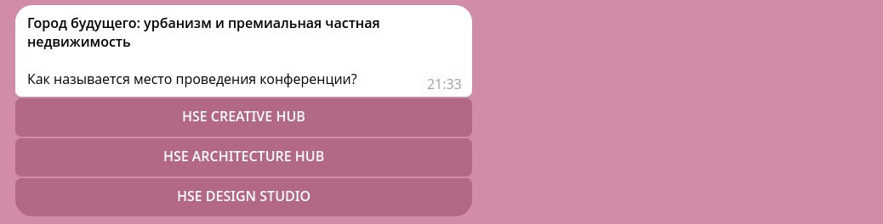

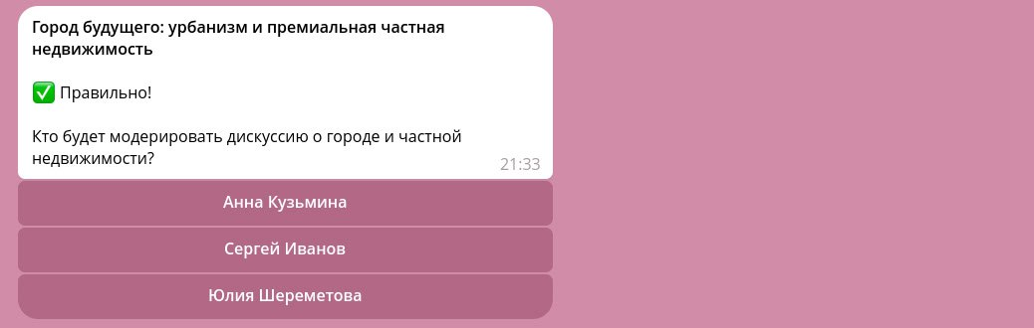

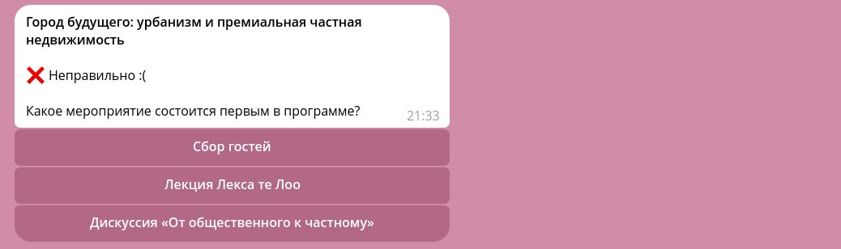

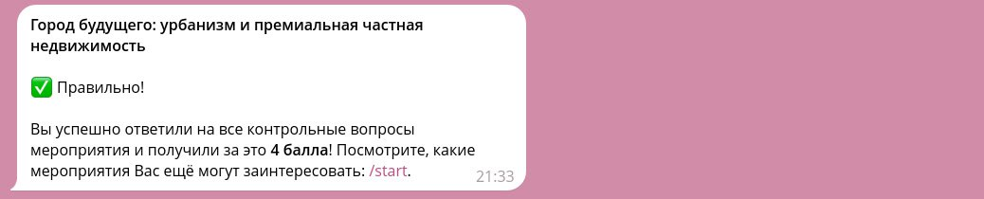

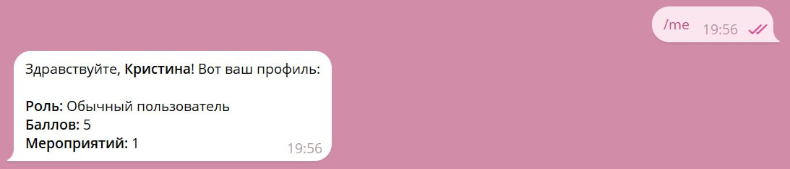

**Программный код**

**main.py**

import asyncio

import datetime

import locale

import logging

import random

import sys

from typing import Callable, Dict, Any, Awaitable

import pytz

from aiogram import Bot, Dispatcher, html, F, BaseMiddleware

from aiogram.client.default import DefaultBotProperties

from aiogram.enums import ParseMode

from aiogram.filters import CommandStart, Command

from aiogram.fsm.context import FSMContext

from aiogram.fsm.state import StatesGroup, State

from aiogram.fsm.storage.memory import MemoryStorage

from aiogram.types import Message, CallbackQuery, BotCommand, KeyboardButton, ReplyKeyboardRemove, TelegramObject, \

InlineKeyboardButton

from aiogram.utils.keyboard import InlineKeyboardBuilder, ReplyKeyboardBuilder

from apscheduler.schedulers.asyncio import AsyncIOScheduler

from sqlalchemy import select

from ai import get_stops_from_gigachat, get_questions_from_gigachat

from browser import get_event_from_internet, get_rough_events_from_internet, driver

from classes import CreateEventGameCallback, JoinEventGameCallback, EventsMessageChangePageCallback, \

EventInfoCallback, EventGameStopCallback, EventsGamesStopsChangePageCallback, \

EventsGamesQuestionsChangePageCallback, EventGameQuestionCallback

from db import async_session, db_add_event_game_to_user, create_tables, db_get_user, db_add_user, DBUser, DBEventGame, \

db_add_event_game, DBUserEventGame, db_get_event_game

from misc import declension

from tokens import tg_token

locale.setlocale(locale.LC_TIME, "ru_RU.UTF-8")

moscow_tz = pytz.timezone("Europe/Moscow")

bot = Bot(token=tg_token, default=DefaultBotProperties(parse_mode=ParseMode.HTML))

dp = Dispatcher(storage=MemoryStorage())

csv_file_datetime = datetime.datetime.now()

csv_file_name = f"log-{str(csv_file_datetime)}.csv"

class EventGameCreationStates(StatesGroup):

stops = State()

questions = State()

class RegistrationStates(StatesGroup):

full_name = State()

role = State()

class RegistrationMiddleware(BaseMiddleware):

async def __call__(

self,

handler: Callable[[TelegramObject, Dict[str, Any]], Awaitable[Any]],

event: TelegramObject,

data: Dict[str, Any]

) -> Any:

user = data["event_from_user"]

state = data["state"]

with open(csv_file_name, "a") as csv_file:

csv_file.write(str(event.update_id)+",")

csv_file.write(str(data["event_from_user"].id)+",")

csv_file.write("\""+str(datetime.datetime.now())+"\",")

if event.message:

csv_file.write("message,")

csv_file.write(event.message.text+"\n")

elif event.callback_query:

csv_file.write("callback_query,")

csv_file.write(event.callback_query.data+"\n")

else:

csv_file.write("unknown,None\n")

async with async_session() as session:

db_user = await db_get_user(session, user.id)

if db_user is None:

if event.message.text == "/register" or (

await state.get_state() in [RegistrationStates.full_name, RegistrationStates.role]):

result = await handler(event, data)

return result

else:

await bot.send_message(data["event_context"].chat.id, "Вы не зарегистрированы в системе. /register")

else:

data["db_user"] = db_user

result = await handler(event, data)

return result

@dp.message(Command("register"))

async def command_register_handler(message: Message, state: FSMContext):

async with async_session() as session:

db_user = await session.get(DBUser, message.from_user.id)

if db_user is not None:

await message.answer("Вы уже зарегистрированы в системе. /start")

return

await message.answer(f"Здравствуйте! Давайте зарегистрируемся.\n\nНапишите своё имя.")

await state.set_state(RegistrationStates.full_name)

button_user = "Обычный пользователь"

button_organisator = "Организатор"

@dp.message(RegistrationStates.full_name)

async def registration_full_name_handler(message: Message, state: FSMContext):

await state.update_data({"full_name": message.text})

reply_keyboard_builder = ReplyKeyboardBuilder()

reply_keyboard_builder.row(KeyboardButton(text=button_user))

reply_keyboard_builder.row(KeyboardButton(text=button_organisator))

await message.answer(f"{html.bold(message.text + ", приятно познакомиться!")}\n\nВыберите свою роль.",

reply_markup=reply_keyboard_builder.as_markup())

await state.set_state(RegistrationStates.role)

@dp.message(RegistrationStates.role)

async def registration_role_handler(message: Message, state: FSMContext):

role = None

if message.text == button_user:

role = "user"

elif message.text == button_organisator:

role = "organisator"

if role is None:

await message.answer("Неправильная роль. Введите роль ещё раз.")

else:

async with async_session() as session:

await db_add_user(session=session,

user_id=message.from_user.id,

user_full_name=(await state.get_data())["full_name"],

user_role=role)

await state.clear()

await message.answer("Спасибо за регистрацию! Введите /start.", reply_markup=ReplyKeyboardRemove())

@dp.message(Command("me"))

async def command_me_handler(message: Message, db_user: DBUser):

await message.answer(

f"Здравствуйте, {html.bold(db_user.full_name)}! Вот ваш профиль:\n\n"

f"{html.bold("Роль:")} {button_user if db_user.role == "user" else button_organisator}\n"

f"{f"{html.bold("Баллов:")} {db_user.points}" if db_user.role == "user" else ""}\n"

f"{f"{html.bold("Мероприятий:")} {len(await db_user.awaitable_attrs.event_games)}" if db_user.role == "user" else ""}"

)

@dp.message(CommandStart())

async def command_start_handler(message: Message, db_user: DBUser) -> None:

sent_message = await message.answer(

f"Здравствуйте, {html.bold(db_user.full_name)}! Сейчас мы получаем список мероприятий EXTRA.HSE, пожалуйста, подождите...")

await edit_events_message(sent_message=sent_message, db_user=db_user, page_index=0)

async def edit_events_message(sent_message: Message, db_user: DBUser,

page_index: int):

rough_events = await get_rough_events_from_internet(with_games=(db_user.role == "user"))

if db_user.role == "user":

db_user_event_games = await db_user.awaitable_attrs.event_games

db_user_event_games_ids = [

db_user_event_game.event_id for db_user_event_game in db_user_event_games]

rough_events = list(filter(lambda rough_event: rough_event.id not in db_user_event_games_ids, rough_events))

if len(rough_events) == 0:

await sent_message.edit_text(

f"Здравствуйте, {html.bold(db_user.full_name)}! Пока что мероприятий, {"на которые Вы можете записаться" if db_user.role == "user" else "для которых можно составить игровой маршрут"}, нет."

)

return

rough_events_limited = rough_events[page_index * 5:page_index * 5 + 5]

max_pages = ((len(rough_events) - 1) // 5 + 1) - 1

inline_keyboard_builder = InlineKeyboardBuilder()

for i in range(len(rough_events_limited)):

inline_keyboard_builder.button(text=f"{(page_index * 5) + i + 1}",

callback_data=EventInfoCallback(

event_id=rough_events_limited[i].id,

from_page=page_index))

if page_index != 0:

inline_keyboard_builder.button(text="◀️",

callback_data=EventsMessageChangePageCallback(

page=max(page_index - 1, 0)))

if page_index != max_pages:

inline_keyboard_builder.button(text="▶️️",

callback_data=EventsMessageChangePageCallback(

page=min(page_index + 1, max_pages)))

inline_keyboard_builder.adjust(len(rough_events_limited), int(page_index != 0) + int(page_index != max_pages))

text_meropriyatiye = declension(len(rough_events), "мероприятиях", "мероприятии", "мероприятиях")

text_na_kotoriye = declension(len(rough_events), "которые", "которое", "которые")

text_dlya_kototrykh = declension(len(rough_events), "которых", "которого", "которых")

await sent_message.edit_text(

f"Здравствуйте, {html.bold(db_user.full_name)}! "

f"Прямо сейчас мы знаем о {len(rough_events)} {text_meropriyatiye}, {f"на {text_na_kotoriye} Вы можете записаться" if db_user.role == "user" else f"для {text_dlya_kototrykh} можно составить игровой маршрут"}:\n\n"

f"{"\n\n".join([f"{rough_events.index(rough_event) + 1}) " +

rough_event.date.strftime("%d %B %Y") + ". " +

html.bold(rough_event.title)

for rough_event in rough_events_limited])}\n\n"

f"Нажмите на любую из кнопок ниже, чтобы " +

(f"записаться на мероприятие, "

f"выполнять задания и получать очки:"

if db_user.role == "user" else

f"создать список игровых точек или вопросов:"),

reply_markup=inline_keyboard_builder.as_markup())

@dp.callback_query(EventsMessageChangePageCallback.filter())

async def events_message_change_page_callback(query: CallbackQuery, callback_data: EventsMessageChangePageCallback,

db_user: DBUser):

await edit_events_message(

sent_message=query.message,

db_user=db_user,

page_index=callback_data.page)

await query.answer()

@dp.callback_query(EventInfoCallback.filter())

async def events_message_event_info_callback(query: CallbackQuery, callback_data: EventInfoCallback, db_user: DBUser):

event = get_event_from_internet(callback_data.event_id)

inline_keyboard_builder = InlineKeyboardBuilder()

if db_user.role == "organisator":

inline_keyboard_builder.button(text="Создать игровой маршрут",

callback_data=CreateEventGameCallback(

event_id=event.id))

else:

inline_keyboard_builder.button(text="Я хочу участвовать",

callback_data=JoinEventGameCallback(

event_id=event.id))

inline_keyboard_builder.button(text="↩️",

callback_data=EventsMessageChangePageCallback(

page=callback_data.from_page))

inline_keyboard_builder.adjust(1, 1)

await query.message.edit_text(

f"🔸 {html.bold(event.title)}. {event.rating}\n\n"

f"{event.description}\n\n"

f"{html.bold("Где:")} {event.address}\n"

f"{html.bold("Начало:")} {event.ical.get("DTSTART").dt.astimezone(moscow_tz).strftime("%d %B %Y %H:%M")}\n"

f"{html.bold("Конец:")} {event.ical.get("DTEND").dt.astimezone(moscow_tz).strftime("%d %B %Y %H:%M")}\n"

f"{html.bold(html.link("Ссылка", f"https://extra.hse.ru/announcements/{event.id}.html"))}",

reply_markup=inline_keyboard_builder.as_markup()

)

await query.answer()

@dp.callback_query(CreateEventGameCallback.filter())

async def create_event_game_callback(query: CallbackQuery, callback_data: CreateEventGameCallback, state: FSMContext):

event = get_event_from_internet(callback_data.event_id)

reply_keyboard_builder = ReplyKeyboardBuilder()

reply_keyboard_builder.row(KeyboardButton(text="✨ Генерация контрольных точек"))

await bot.send_message(query.message.chat.id,

f"Мероприятие: {html.bold(event.title)}\n\nВведите, какие контрольные точки нужно пройти участнику. За каждую пройденную контрольную точку пользователь получит +1 балл.\n\nФормат ввода контрольных точек: через перенос строки.\n\nДля отмены введите /cancel.",

reply_markup=reply_keyboard_builder.as_markup())

await state.set_state(EventGameCreationStates.stops)

await state.update_data({"event": event})

await query.answer()

await query.message.delete()

@dp.message(Command("cancel"), EventGameCreationStates.stops)

async def create_event_game_cancel_stops(message: Message, state: FSMContext):

await message.answer("Отменили запись контрольных точек и создание маршрута мероприятия. /start",

reply_markup=ReplyKeyboardRemove())

await state.clear()

@dp.message(F.text, EventGameCreationStates.stops)

async def create_event_game_stops_handler(message: Message, state: FSMContext):

event = (await state.get_data())["event"]

# for further bot messages

reply_keyboard_builder = ReplyKeyboardBuilder()

reply_keyboard_builder.row(KeyboardButton(text="✨ Генерация контрольных вопросов"))

if message.text == "✨ Генерация контрольных точек":

await message.answer("Подождите, пожалуйста...")

gigachat_answer = ""

i = 0

while len(gigachat_answer.split("\n")) not in [6, 7] and i < 3:

gigachat_answer = get_stops_from_gigachat(event.title, event.description)

i += 1

if i >= 3:

await message.answer(f"GigaChat не смог сформировать контрольные точки. Повторите попытку.")

else:

await message.answer(

f"GigaChat сформировал такие контрольные точки:\n\n{html.code(gigachat_answer.replace("Контрольные точки:", "").strip())}\n\nВы можете взять этот ответ за основу. Вы также можете запросить у GigaChat сформировать контрольные точки ещё раз - нажмите на кнопку ниже. Как только Вы придумаете контрольные точки, отправьте их нам в ответном сообщении.")

else:

await state.update_data({"stops": message.text.split("\n")})

await message.answer("Хорошо, вписали.", reply_markup=ReplyKeyboardRemove())

await message.answer(

f"Мероприятие: {html.bold(event.title)}\n\nВведите контрольные вопросы. Каждый вопрос должен иметь три ответа, первый обязательно должен быть правильным. За каждый правильно отвеченный вопрос пользователь получит +1 балл.\n\nФормат написания контрольных вопросов:\n{html.italic("Контрольный вопрос №1\nОтвет №1 - правильный\nОтвет №2\nОтвет №3\n\nКонтрольный вопрос №2\nОтвет №1 - правильный\nОтвет №2\nОтвет №3\n\n...")}\n\nУчтите, что между контрольными вопросами есть пустая строка. \n\nДля отмены введите /cancel.",

reply_markup=reply_keyboard_builder.as_markup())

await state.set_state(EventGameCreationStates.questions)

@dp.message(Command("cancel"), EventGameCreationStates.questions)

async def create_event_game_cancel_questions(message: Message, state: FSMContext):

await message.answer("Отменили запись контрольных вопросов и создание игрового маршрута мероприятия. /start",

reply_markup=ReplyKeyboardRemove())

await state.clear()

@dp.message(F.text, EventGameCreationStates.questions)

async def create_event_game_questions_handler(message: Message, state: FSMContext):

event = (await state.get_data())["event"]

if message.text == "✨ Генерация контрольных вопросов":

await message.answer("Подождите, пожалуйста...")

gigachat_answer = ""

i = 0

while len(gigachat_answer.split("\n")) != 24 and i < 3:

gigachat_answer = get_questions_from_gigachat(event.title, event.description)

i += 1

if i >= 3:

await message.answer(f"GigaChat не смог сформировать контрольные вопросы. Повторите попытку.")

else:

await message.answer(

f"GigaChat сформировал такие контрольные вопросы:\n\n{html.code(gigachat_answer)}\n\nВы можете взять этот ответ за основу. Вы также можете запросить у GigaChat сформировать контрольные вопросы ещё раз - нажмите на кнопку ниже. Как только Вы придумаете контрольные вопросы, отправьте их нам в ответном сообщении.")

else:

# first of all, check

questions_and_answers = message.text.split("\n\n")

if not all(len(question_and_answers.split("\n")) == 4 for question_and_answers in questions_and_answers):

await message.answer("Проверьте правильность введённых данных. У каждого вопроса по три ответа.")

return

questions = [question_and_answers.split("\n") for question_and_answers in questions_and_answers]

for i in range(len(questions)):

if questions[i][0].startswith("Контрольный вопрос"): questions[i][0] = ":".join(

questions[i][0].split(":")[1:]).strip()

for j in range(1, 3 + 1):

if questions[i][j].startswith("Ответ"): questions[i][j] = ":".join(

questions[i][j].split(":")[1:]).strip()

await state.update_data({"questions": questions})

await message.answer("Хорошо, вписали.", reply_markup=ReplyKeyboardRemove())

async with async_session() as session:

db_event_game = DBEventGame()

db_event_game.event_id = event.id

db_event_game.event_title = event.title

db_event_game.stops = (await state.get_data())["stops"]

db_event_game.questions = (await state.get_data())["questions"]

db_event_game.start = event.ical.get("DTSTART").dt.astimezone(moscow_tz)

db_event_game.end = event.ical.get("DTEND").dt.astimezone(moscow_tz)

await db_add_event_game(session, db_event_game)

await message.answer(

"Игровой маршрут создан! Теперь пользователи данного бота могут принять участие в Вашем мероприятии.",

reply_markup=ReplyKeyboardRemove())

await state.clear()

@dp.callback_query(JoinEventGameCallback.filter())

async def join_event_game_callback(query: CallbackQuery, callback_data: JoinEventGameCallback, db_user: DBUser):

async with async_session() as session:

await db_add_event_game_to_user(

session=session,

user_id=db_user.user_id,

event_id=callback_data.event_id)

await query.message.edit_text(f"{html.bold("Вы успешно записались на данное мероприятие!")} "

"За час до и в начале мероприятия мы уведомим Вас о нём. "

"Во время мероприятия будет доступен список контрольных "

"точек - пройдите каждую! После мероприятия мы зададим Вам "

"пару вопросов о мероприятии - за каждый правильный ответ Вы получите "

"балл.")

await query.answer()

async def send_notifications():

async with async_session() as session:

should_commit = False

db_event_games = await session.execute(select(DBEventGame))

for db_event_game in db_event_games.scalars():

notify_about_pre_start = datetime.datetime.now(tz=moscow_tz) >= moscow_tz.localize(db_event_game.start) - datetime.timedelta(hours=1)

notify_about_start = datetime.datetime.now(tz=moscow_tz) >= moscow_tz.localize(db_event_game.start)

notify_about_end = datetime.datetime.now(tz=moscow_tz) >= moscow_tz.localize(db_event_game.end)

db_users: list[DBUser] = await db_event_game.awaitable_attrs.users

for db_user in db_users:

db_user_event_game = await session.get(DBUserEventGame, (db_user.user_id, db_event_game.event_id))

if notify_about_pre_start and not db_user_event_game.pre_start_notified:

await bot.send_message(

chat_id=db_user.user_id,

text=f"{html.bold(db_user.full_name)}, через час состоится мероприятие {html.bold(db_event_game.event_title)}. Не опаздывайте!")

db_user_event_game.pre_start_notified = True

should_commit = True

if notify_about_start and not db_user_event_game.start_notified:

await bot.send_message(

chat_id=db_user.user_id,

text=f"{html.bold(db_user.full_name)}, началось мероприятие {html.bold(db_event_game.event_title)}. Чтобы начать проходить контрольные точки мероприятия, напишите /stops.")

db_user_event_game.start_notified = True

should_commit = True

if notify_about_end and not db_user_event_game.end_notified:

await bot.send_message(

chat_id=db_user.user_id,

text=f"{html.bold(db_user.full_name)}, мероприятие {html.bold(db_event_game.event_title)} завершено. Предлагаем ответить на вопросы после мероприятия: /questions.")

db_user_event_game.end_notified = True

should_commit = True

if should_commit:

await session.commit()

@dp.message(Command("stops"))

async def stops_command_handler(message: Message, state: FSMContext, db_user: DBUser):

if db_user.role != "user":

await message.answer("Только обычные пользователи могут воспользоваться этой командой.")

return

sent_message = await message.answer(

f"Здравствуйте, {html.bold(db_user.full_name)}! Сейчас мы получаем список мероприятий EXTRA.HSE, пожалуйста, подождите...")

await edit_stops_events_message(sent_message=sent_message, db_user=db_user, page_index=0)

async def edit_stops_events_message(sent_message: Message, db_user: DBUser, page_index: int):

async with async_session() as session:

db_event_games: list[DBEventGame] = await db_user.awaitable_attrs.event_games

db_event_games_filtered: list[DBEventGame] = []

for db_event_game in db_event_games:

if (moscow_tz.localize(db_event_game.end) + datetime.timedelta(days=10) >=

datetime.datetime.now(tz=moscow_tz) >=

moscow_tz.localize(db_event_game.start)

and

not (await session.get(DBUserEventGame, (db_user.user_id, db_event_game.event_id))).stops_done):

db_event_games_filtered.append(db_event_game)

db_event_games = db_event_games_filtered

if len(db_event_games) == 0:

await sent_message.edit_text(

f"Здравствуйте, {html.bold(db_user.full_name)}! Вы пока что не принимаете участие ни в каком мероприятии, в котором нужно проходить контрольные точки. Если Вы прошли все контрольные точки всех мероприятий, на которые Вы записались, то Вы - большой молодец! /start"

)

return

db_event_games_limited = db_event_games[page_index*5:page_index*5+5]

max_pages = ((len(db_event_games) - 1) // 5 + 1) - 1

inline_keyboard_builder = InlineKeyboardBuilder()

for i in range(len(db_event_games_limited)):

inline_keyboard_builder.button(text=f"{(page_index * 5) + i + 1}",

callback_data=EventGameStopCallback(

event_id=db_event_games_limited[i].event_id,

stop_index=0,

points=0))

if page_index != 0:

inline_keyboard_builder.button(text="◀️",

callback_data=EventsGamesStopsChangePageCallback(

page=max(page_index - 1, 0)))

if page_index != max_pages:

inline_keyboard_builder.button(text="▶️️",

callback_data=EventsGamesStopsChangePageCallback(

page=min(page_index + 1, max_pages)))

inline_keyboard_builder.adjust(len(db_event_games_limited), int(page_index != 0) + int(page_index != max_pages))

await sent_message.edit_text(

f"Здравствуйте, {html.bold(db_user.full_name)}! "

f"Пожалуйста, выберите мероприятие, чьи контрольные точки Вы хотите пройти:\n\n"

f"{"\n\n".join([f"{db_event_games.index(db_event_game) + 1}) " +

html.bold(db_event_game.event_title)

for db_event_game in db_event_games_limited])}\n\n"

f"Нажмите на любую из кнопок ниже, чтобы начать выполнять контрольные точки.",

reply_markup=inline_keyboard_builder.as_markup())

@dp.callback_query(EventsGamesStopsChangePageCallback.filter())

async def events_games_stops_change_page_callback(query: CallbackQuery, callback_data: EventsGamesStopsChangePageCallback,

db_user: DBUser):

await edit_stops_events_message(

sent_message=query.message,

db_user=db_user,

page_index=callback_data.page)

await query.answer()

@dp.callback_query(EventGameStopCallback.filter())

async def event_game_stop_callback(query: CallbackQuery, callback_data: EventGameStopCallback, db_user: DBUser):

async with async_session() as session:

db_event_game = await db_get_event_game(session, callback_data.event_id)

stops: list[str] = db_event_game.stops

stop_index = callback_data.stop_index

if callback_data.stop_index >= len(stops):

ball = declension(callback_data.points, "баллов", "балл", "балла")

recent_db_user = await session.get(DBUser, db_user.user_id)

recent_db_user.points = recent_db_user.points + callback_data.points

db_user_event_game = await session.get(DBUserEventGame, (db_user.user_id, db_event_game.event_id))

db_user_event_game.stops_done = True

await session.commit()

await query.message.edit_text(

f"{html.bold(db_event_game.event_title)}\n\n"

f"Вы успешно прошли контрольные точки мероприятия и получили за это {html.bold(f"{callback_data.points} {ball}")}! После завершения мероприятия не забудьте ответить на вопросы: /questions.")

else:

inline_keyboard_builder = InlineKeyboardBuilder()

inline_keyboard_builder.button(text="❌ Не прошёл", callback_data=EventGameStopCallback(

event_id=callback_data.event_id, stop_index=callback_data.stop_index+1, points=callback_data.points))

inline_keyboard_builder.button(text="✅ Прошёл", callback_data=EventGameStopCallback(

event_id=callback_data.event_id, stop_index=callback_data.stop_index+1, points=callback_data.points+1))

await query.message.edit_text(

f"{html.bold(db_event_game.event_title)}\n\n"

f"{stops[stop_index]}", reply_markup=inline_keyboard_builder.as_markup())

@dp.message(Command("questions"))

async def questions_command_handler(message: Message, state: FSMContext, db_user: DBUser):

if db_user.role != "user":

await message.answer("Только обычные пользователи могут воспользоваться этой командой.")

return

sent_message = await message.answer(

f"Здравствуйте, {html.bold(db_user.full_name)}! Сейчас мы получаем список мероприятий EXTRA.HSE, пожалуйста, подождите...")

await edit_questions_events_message(sent_message=sent_message, db_user=db_user, page_index=0)

async def edit_questions_events_message(sent_message: Message, db_user: DBUser, page_index: int):

async with async_session() as session:

db_event_games: list[DBEventGame] = await db_user.awaitable_attrs.event_games

db_event_games_filtered: list[DBEventGame] = []

for db_event_game in db_event_games:

if (moscow_tz.localize(db_event_game.end) + datetime.timedelta(days=10) >=

datetime.datetime.now(tz=moscow_tz) >=

moscow_tz.localize(db_event_game.end)

and

not (await session.get(DBUserEventGame, (db_user.user_id, db_event_game.event_id))).questions_done):

db_event_games_filtered.append(db_event_game)

db_event_games = db_event_games_filtered

if len(db_event_games) == 0:

await sent_message.edit_text(

f"Здравствуйте, {html.bold(db_user.full_name)}! Вы пока что не принимаете участие ни в каком мероприятии, в котором нужно отвечать на контрольные вопросы. Если Вы ответили на все контрольные вопросы всех мероприятий, на которые Вы записались, то Вы - большой молодец! /start"

)

return

db_event_games_limited = db_event_games[page_index*5:page_index*5+5]

max_pages = ((len(db_event_games) - 1) // 5 + 1) - 1

inline_keyboard_builder = InlineKeyboardBuilder()

for i in range(len(db_event_games_limited)):

inline_keyboard_builder.button(text=f"{(page_index * 5) + i + 1}",

callback_data=EventGameQuestionCallback(

event_id=db_event_games_limited[i].event_id,

last_answer_was_right=True,

question_index=0,

points=0))

if page_index != 0:

inline_keyboard_builder.button(text="◀️",

callback_data=EventsGamesQuestionsChangePageCallback(

page=max(page_index - 1, 0)))

if page_index != max_pages:

inline_keyboard_builder.button(text="▶️️",

callback_data=EventsGamesQuestionsChangePageCallback(

page=min(page_index + 1, max_pages)))

inline_keyboard_builder.adjust(len(db_event_games_limited), int(page_index != 0) + int(page_index != max_pages))

await sent_message.edit_text(

f"Здравствуйте, {html.bold(db_user.full_name)}! "

f"Пожалуйста, выберите мероприятие, контрольные вопросы которого Вы хотите пройти:\n\n"

f"{"\n\n".join([f"{db_event_games.index(db_event_game) + 1}) " +

html.bold(db_event_game.event_title)

for db_event_game in db_event_games_limited])}\n\n"

f"Нажмите на любую из кнопок ниже, чтобы начать отвечать на контрольные вопросы.",

reply_markup=inline_keyboard_builder.as_markup())

@dp.callback_query(EventsGamesQuestionsChangePageCallback.filter())

async def events_games_questions_change_page_callback(query: CallbackQuery, callback_data: EventsGamesQuestionsChangePageCallback,

db_user: DBUser):

await edit_questions_events_message(

sent_message=query.message,

db_user=db_user,

page_index=callback_data.page)

await query.answer()

@dp.callback_query(EventGameQuestionCallback.filter())

async def event_game_stop_callback(query: CallbackQuery, callback_data: EventGameQuestionCallback, db_user: DBUser):

async with async_session() as session:

db_event_game = await db_get_event_game(session, callback_data.event_id)

questions: list[list[str]] = db_event_game.questions

question_index = callback_data.question_index

if question_index != 0:

await query.answer(f"✅ Правильно!\n\n" if callback_data.last_answer_was_right else "❌ Неправильно :(\n\n")

if callback_data.question_index >= len(questions):

ball = declension(callback_data.points, "баллов", "балл", "балла")

recent_db_user = await session.get(DBUser, db_user.user_id)

recent_db_user.points = recent_db_user.points + callback_data.points

db_user_event_game = await session.get(DBUserEventGame, (db_user.user_id, db_event_game.event_id))

db_user_event_game.questions_done = True

await session.commit()

await query.message.edit_text(

f"{html.bold(db_event_game.event_title)}\n\n"

f"{"✅ Правильно!\n\n" if callback_data.last_answer_was_right else "❌ Неправильно :(\n\n"}"

f"Вы успешно ответили на все контрольные вопросы мероприятия и получили за это {html.bold(f"{callback_data.points} {ball}")}! Посмотрите, какие мероприятия Вас ещё могут заинтересовать: /start.")

else:

question = questions[question_index]

inline_keyboard_builder = InlineKeyboardBuilder()

buttons = [

InlineKeyboardButton(text=question[1], callback_data=EventGameQuestionCallback(

event_id=callback_data.event_id, question_index=callback_data.question_index+1,

last_answer_was_right=True, points=callback_data.points+1

).pack()),

InlineKeyboardButton(text=question[2], callback_data=EventGameQuestionCallback(

event_id=callback_data.event_id, question_index=callback_data.question_index+1,

last_answer_was_right=False, points=callback_data.points

).pack()),

InlineKeyboardButton(text=question[3], callback_data=EventGameQuestionCallback(

event_id=callback_data.event_id, question_index=callback_data.question_index+1,

last_answer_was_right=False, points=callback_data.points

).pack()),

]

random.shuffle(buttons)

for button in buttons:

inline_keyboard_builder.add(button)

inline_keyboard_builder.adjust(1, 1, 1)

await query.message.edit_text(

f"{html.bold(db_event_game.event_title)}\n\n"

f"{("✅ Правильно!\n\n" if callback_data.last_answer_was_right else "❌ Неправильно :(\n\n") if callback_data.question_index != 0 else ""}"

f"{question[0]}", reply_markup=inline_keyboard_builder.as_markup())

@dp.message(F.text)

async def message_handler(message: Message):

await message.answer("Что-то я Вас не понял. Выберите команду из меню или пропишите /start.")

async def start_bot():

commands = [

BotCommand(command='start', description='Старт'),

BotCommand(command='cancel', description='Отмена действия'),

BotCommand(command='me', description='Посмотреть профиль'),

BotCommand(command='stops', description="Начать прохождение контрольных точек"),

BotCommand(command='questions', description="Начать отвечать на вопросы")

]

await bot.set_my_commands(commands)

with open(csv_file_name, "w") as csv_file:

csv_file.write("update_id,user_id,datetime,event_type,data\n")

async def main() -> None:

await create_tables()

dp.startup.register(start_bot)

scheduler = AsyncIOScheduler(timezone='Europe/Moscow')

job = scheduler.add_job(send_notifications, 'interval', minutes=1)

scheduler.start()

dp.update.outer_middleware(RegistrationMiddleware())

await dp.start_polling(bot)

await bot.session.close()

scheduler.remove_job(job.id)

driver.quit()

if __name__ == "__main__":

logging.basicConfig(level=logging.INFO, stream=sys.stdout)

asyncio.run(main())

**tokens.py**

import os

from dotenv import load_dotenv

load_dotenv()

tg_token = os.getenv('TG_TOKEN')

gigachat_token = os.getenv("GIGACHAT_TOKEN")

**db.py**

import datetime

from sqlalchemy import BigInteger, ForeignKey, String, Integer, Boolean, DateTime

from sqlalchemy.exc import SQLAlchemyError

from sqlalchemy.ext.asyncio import AsyncSession, create_async_engine, async_sessionmaker, AsyncAttrs

from sqlalchemy.orm import Mapped, mapped_column, relationship, DeclarativeBase

from misc import DBJSON

class Base(AsyncAttrs, DeclarativeBase):

pass

engine = create_async_engine("sqlite+aiosqlite:///db.db")

async_session = async_sessionmaker(engine, class_=AsyncSession, expire_on_commit=False)

async def create_tables():

async with engine.begin() as conn:

await conn.run_sync(Base.metadata.create_all)

class DBUser(Base):

__tablename__ = "Users"

user_id: Mapped[int] = mapped_column(BigInteger, primary_key=True)

full_name: Mapped[str] = mapped_column(String)

role: Mapped[str] = mapped_column(String)

points: Mapped[int] = mapped_column(Integer)

event_games = relationship("DBEventGame", secondary="UserEventGames", back_populates="users")

class DBEventGame(Base):

__tablename__ = "EventGames"

event_id: Mapped[str] = mapped_column(String, primary_key=True)

event_title: Mapped[str] = mapped_column(String)

stops: Mapped[DBJSON] = mapped_column(DBJSON)

questions: Mapped[DBJSON] = mapped_column(DBJSON)

start: Mapped[datetime.datetime] = mapped_column(DateTime)

end: Mapped[datetime.datetime] = mapped_column(DateTime)

users = relationship("DBUser", secondary="UserEventGames", back_populates="event_games")

class DBUserEventGame(Base):

__tablename__ = "UserEventGames"

user_id: Mapped[int] = mapped_column(BigInteger, ForeignKey('Users.user_id'), primary_key=True)

event_id: Mapped[str] = mapped_column(String, ForeignKey('EventGames.event_id'), primary_key=True)

pre_start_notified: Mapped[bool] = mapped_column(Boolean)

start_notified: Mapped[bool] = mapped_column(Boolean)

end_notified: Mapped[bool] = mapped_column(Boolean)

stops_done: Mapped[bool] = mapped_column(Boolean)

questions_done: Mapped[bool] = mapped_column(Boolean)

async def db_add_user(session: AsyncSession, user_id: int, user_full_name: str, user_role: str):

db_user = DBUser()

db_user.user_id = user_id

db_user.full_name = user_full_name

db_user.role = user_role

db_user.points = 0

session.add(db_user)

await session.commit()

async def db_add_event_game(session: AsyncSession, db_event_game: DBEventGame):

session.add(db_event_game)

await session.commit()

async def db_add_event_game_to_user(session: AsyncSession, user_id: int, event_id: str):

db_user_event_game = DBUserEventGame()

db_user_event_game.user_id = user_id

db_user_event_game.event_id = event_id

db_user_event_game.pre_start_notified = False

db_user_event_game.start_notified = False

db_user_event_game.end_notified = False

db_user_event_game.stops_done = False

db_user_event_game.questions_done = False

session.add(db_user_event_game)

await session.commit()

async def db_get_user(session: AsyncSession, user_id: int) -> DBUser | None:

try:

db_user = await session.get(DBUser, user_id)

if not db_user:

return None

return await session.get(DBUser, user_id)

except SQLAlchemyError:

return None

async def db_get_event_game(session: AsyncSession, event_id: str) -> DBEventGame | None:

try:

db_event_game = await session.get(DBEventGame, event_id)

if not db_event_game:

return None

return await session.get(DBEventGame, event_id)

except SQLAlchemyError:

return None

**classes.py**

import datetime

from aiogram.filters.callback_data import CallbackData

from icalendar.cal import Calendar

class RoughEvent:

id: str

title: str

date: datetime.datetime

class Event:

id: str

title: str

rating: str

ical: Calendar

description: str

address: str

class EventsMessageChangePageCallback(CallbackData, prefix="events_message_page"):

page: int

class EventInfoCallback(CallbackData, prefix="event_info"):

event_id: str

from_page: int

class JoinEventGameCallback(CallbackData, prefix="join_event_game"):

event_id: str

class CreateEventGameCallback(CallbackData, prefix="create_event_game"):

event_id: str

class EventGameStopCallback(CallbackData, prefix="event_game_stop"):

event_id: str

stop_index: int

points: int

class EventsGamesStopsChangePageCallback(CallbackData, prefix="events_games_stops_page"):

page: int

class EventsGamesQuestionsChangePageCallback(CallbackData, prefix="events_games_qs_page"):

page: int

class EventGameQuestionCallback(CallbackData, prefix="event_game_q"):

event_id: str

question_index: int

last_answer_was_right: bool

points: int

**browser.py**

from urllib.request import urlopen

import dateparser

import icalendar

from selenium import webdriver

from selenium.webdriver.chrome.options import Options

from selenium.webdriver.common.by import By

from classes import Event, RoughEvent

from db import async_session, db_get_event_game

options = Options()

options.add_argument('--headless')

options.add_argument('--no-sandbox')

options.add_argument('--disable-dev-shm-usage')

options.add_argument("--disable-gpu")

options.add_argument("disable-infobars")

options.add_argument("--disable-extensions")

options.add_argument("window-size=1200x600")

options.add_argument("headless")

driver = webdriver.Chrome(options=options)

def get_event_from_internet(event_id: str) -> Event:

driver.get(f"https://extra.hse.ru/announcements/{event_id}.html")

event_html = driver.find_element(by=By.CLASS_NAME, value="post")

event = Event()

event.id = event_id

event.title = event_html.find_element(by=By.CLASS_NAME, value="post_single").text

event.rating = event_html.find_element(by=By.CLASS_NAME, value="rating-round").text

event.ical = \

icalendar.Calendar.from_ical(urlopen(f"https://extra.hse.ru/events/ics/{event_id}.ics").read()).walk("VEVENT")[

0]

event.description = event_html.find_element(by=By.CLASS_NAME, value="post__text").text.replace(

"Добавить в календарь", "").strip()

event.address = event_html.find_elements(by=By.CLASS_NAME, value="articleMetaItem")[1].find_element(

by=By.CLASS_NAME, value="articleMetaItem__content").text

return event

# rough - грубые, то есть не совсем полная информация

async def get_rough_events_from_internet(with_games: bool):

async with async_session() as session:

driver.get("https://extra.hse.ru/news/announcements/")

driver.implicitly_wait(0.5)

events_html = driver.find_elements(by=By.CLASS_NAME, value="b-events")

events = []

for event_html in events_html:

event = RoughEvent()

event.id = event_html.find_element(by=By.CLASS_NAME, value="b-events__body_title").find_element(by=By.TAG_NAME,

value="a").get_attribute(

name="href").split("/")[-1].split(".")[0]

event.title = event_html.find_element(by=By.CLASS_NAME, value="b-events__body_title").find_element(

by=By.TAG_NAME, value="a").text

event_date_text = event_html.find_element(by=By.CLASS_NAME, value="b-events__title").find_element(

by=By.CLASS_NAME, value="title").text

event.date = dateparser.parse(

event_date_text.split(",")[0] if event_date_text[0].isalpha() else event_date_text).replace(hour=0,

minute=0,

second=0,

microsecond=0)

db_event_game = await db_get_event_game(session=session, event_id=event.id)

if (db_event_game is not None) == with_games:

events.append(event)

return events

**ai.py**

from langchain_community.chat_models import GigaChat

from langchain_core.messages import SystemMessage, HumanMessage

from tokens import gigachat_token

giga = GigaChat(credentials=gigachat_token,

model='GigaChat:latest',

verify_ssl_certs=False

)

def get_questions_from_gigachat(title: str, description: str):

system_message = SystemMessage(content='Когда пользователь отправит тебе название и описание мероприятия, '

'ты должен будешь составить 5 контрольных вопросов. '

'Формат каждого контрольного вопроса: '

'\"Контрольный вопрос\\nОтвет 1\\nОтвет 2\\nОтвет 3\". '

'Учти, что самый первый ответ должен быть правильным, '

'а остальные - нет. Пять вопросов. '

'Учти, что эти вопросы будут задаваться после прохождения '

'мероприятия. Будь креативным.')

response = giga([

system_message,

HumanMessage(f"Название: {title}, описание: {description}")

])

print(response.content)

return response.content

def get_stops_from_gigachat(title: str, description: str):

system_message = SystemMessage(content='Когда пользователь отправит тебе название и описание мероприятия, '

'ты должен будешь составить 5 контрольных точек этого мероприятия. '

'Это может быть поговорить с каким-либо экспертом либо что-то подобное. '

'Формат каждой контрольный точки: '

'\"Контрольная точка\". Пять контрольных точек.'

'Каждая контрольная точка - с новой строки.'

'Будь креативным. Нумеруй контрольные точки.')

response = giga([

system_message,

HumanMessage(f"Название: {title}, описание: {description}")

])

print(response.content)

return response.content

**requirements.txt**

aiofiles==24.1.0

aiogram==3.17.0

aiohappyeyeballs==2.4.4

aiohttp==3.11.11

aiosignal==1.3.2

aiosqlite==0.20.0

annotated-types==0.7.0

anyio==4.8.0

APScheduler==3.11.0

attrs==24.3.0

certifi==2024.12.14

charset-normalizer==3.4.1

dataclasses-json==0.6.7

dateparser==1.2.0

frozenlist==1.5.0

gigachat==0.1.37.post1

greenlet==3.1.1

h11==0.14.0

httpcore==1.0.7

httpx==0.27.2

httpx-sse==0.4.0

icalendar==6.1.0

idna==3.10

jsonpatch==1.33

jsonpointer==3.0.0

langchain==0.3.14

langchain-community==0.3.14

langchain-core==0.3.29

langchain-text-splitters==0.3.5

langsmith==0.2.10

magic-filter==1.0.12

marshmallow==3.25.1

multidict==6.1.0

mypy-extensions==1.0.0

nest-asyncio==1.6.0

numpy==2.2.1

orjson==3.10.14

outcome==1.3.0.post0

packaging==24.2

propcache==0.2.1

pydantic==2.10.5

pydantic-settings==2.7.1

pydantic_core==2.27.2

PySocks==1.7.1

python-dateutil==2.9.0.post0

python-dotenv==1.0.1

pytz==2024.2

PyYAML==6.0.2

regex==2024.11.6

requests==2.32.3

requests-toolbelt==1.0.0

selenium==4.27.1

six==1.17.0

sniffio==1.3.1

sortedcontainers==2.4.0

SQLAlchemy==2.0.37

tenacity==9.0.0

trio==0.28.0

trio-websocket==0.11.1

typing-inspect==0.9.0

typing_extensions==4.12.2

tzdata==2024.2

tzlocal==5.2

urllib3==2.3.0

websocket-client==1.8.0

wsproto==1.2.0

yarl==1.18.3

**Дополнительная информация**

Код на GitHub: <https://github.com/vyacheslavbytsko/HSE-Extra-Events-Bot>

Юзернейм в Telegram: <https://t.me/hse_extra_events_bot>

Время доступности: 18.01.2025-19.01.2025 оба дня 24 часа в сутки